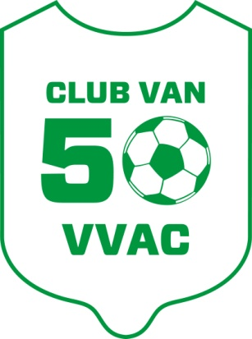

I N S C H R I J F F O R M U L I E R

Ondergetekende,

Naam ______________________________________________________

Adres ______________________________________________________

PC, woonplaats ______________________________________________________

Telefoon _______________________ Mail ________________________________

Verklaart hierbij lid te worden van de Club van 50 van VVAC voor de periode van één jaar met stilzwijgende verlenging van steeds één jaar. Tevens verklaart ondergetekende er mee akkoord te gaan dat alle financiële verplichtingen middels onderstaande machtiging tot automatische incasso worden nagekomen.

Handtekening _______________________________________________________

Datum _______________________________________________________

MACHTIGING TOT INCASSO LIDMAATSCHAP CLUB VAN 50

Ondergetekende verleent hierbij tot wederopzegging machtiging aan de Club van 50 van VVAC om jaarlijks het lidmaatschap van € 50,-- af te schrijven, volgens onderstaande voorwaarden :

Van IBAN nummer NL_______________________________________

Wegens Lidmaatschap Club van 50

Datum _________________________________________

